Einzelbaumdetektion anhand von Ebenenschnitten
Single Tree Detection on the Basis of Level Cuts
Sead Mustafic¹, Andreas Kainer¹, Mathias Schardt¹
¹Institut für Fernerkundung & Photogrammetrie, TU Graz · seadmustafic@gmail.com
Zusammenfassung: Mithilfe von Laserscannerdaten können Forstparameter flächendeckend und kostengünstig erfasst werden. Dabei stellt in vielen Fällen die Detektion von Baumkronen aus einem normalisierten Kronenoberflächenmodell einen wesentlichen Auswerteschritt dar, da in weiterer Folge daraus wichtige forstliche Parameter wie die Höhe von Einzelbäumen oder in einem bestandesweisen Ansatz die Bestandesoberhöhe, Bestandesmittelhöhe oder der Holzvorrat abgeleitet werden können. Untersuchungen haben gezeigt, dass die Einzelbaumdetektion generell besser in Nadel- als Laubwaldgebieten funktioniert. Im vorgestellten Ansatz werden die Höheninformationen des nDSM in Ebenen gleicher Höhen untergliedert, wobei für jede Ebene Polygone entstehen, welche danach zu Einzelbäumen zusammengefasst werden können.
Schlüsselwörter: Fernerkundung, Einzelbaumdetektion, Laserscanning
Abstract: Using laser scanner data Forst parameters can be captured comprehensively and cost-effectively. It turns in many cases represents the detection of treetops from a normalized crown surface model a substantial evaluation step, because subsequently it important forest parameters such as the height of individual trees or in a portfolio have approach the stand top height, stand mean height or the timber volume can be derived. Investigations have shown that the single tree detection generally works better in coniferous than deciduous forest areas. In the presented approach the height information of the nDSM are subdivided into levels of equal heights, which occur for each plane polygons which can then be combined into single trees.
AGIT ‒ Journal für Angewandte Geoinformatik, 9-2023, S. xxx-xxx. © Wichmann Verlag, VDE VERLAG GMBH ·
Berlin · Offenbach. ISBN 978-3-87907-xxx-x, ISSN 2364-9283, doi:10.14627/537xxx.
Keywords: Remote sensing, single tree detection, laser scanning

1 Motivation und Stand der Technik
Diese Arbeit beschäftigt sich mit der Erfassung von Forstparametern mittels Laserscannerdaten. Es wurde ein neuer Ansatz zur Einzelbaumdetektion entwickelt, der im Vergleich zu anderen Verfahren eine geringe Rechenzeit aufweist, ohne Abstriche bei der Genauigkeit machen zu müssen.
Zur Einzelbaumdetektion gibt es eine Vielzahl von Verfahren, die auf einem „normalized Digital Surface Model“ (nDSM), auch bekannt als „Canopy Height Model“ (CHM), das entweder aus Laserscannerdaten oder photogrammetrisch aus Stereo-Luftbildern abgeleitet wird, basieren. Diese werden meist auf ein gerastertes Bild angewendet, wobei Spitzen im nDSM als Baumspitzen und somit als die Position der Baumstämme (Solberg et al., 2006) interpretiert werden können. Weitere Ansätze versuchen Einzelbäume direkt aus der Punktwolke zu detektieren, diese sind aber meist sehr rechenintensiv (Li et al., 2012). Brandtberg et al. (2003) beschreiben beispielsweise einen anderen Ansatz, bei dem aus einem nDSM die Einzelbäume mittels Segmentierung detektiert werden.
Eine Vielzahl von Verfahren wählt den Ansatz über die Detektion von lokalen Maxima, welche als Baumspitzen angesehen werden (Hyyppä et al., 2001; Persson et al., 2002; Chen et al., 2006). Dabei werden die lokalen Maxima zumeist in einem Fenster variabler Größe gesucht. Das größte Problem dabei ist, dass hier Maxima auftreten, die aber in der Realität keine Baumspitzen darstellen, sondern aus der Baumkrone herausragende Äste. Weitere Ansätze stellen „valley following“ (Leckie et al., 2003), „region growing“ (Solberg et al., 2006) oder „template matching“ (Korpela et al., 2007) dar. Wieder andere Verfahren ermitteln die Kronenflächen mittels neigungsbasierter Verfahren (Persson et al., 2002) oder mittels Watershed Algorithmus (Vincent & Soille, 1991; Chen et al., 2006). Einen Überblick über verschiedene Methoden zur Einzelbaumdetektion und ihrer Qualität bieten Kaartinen et al. (2012), welche eine internationale Vergleichsstudie durchgeführt haben.

2 Methode

2.1 Funktionsweise

2.1.1 Ableitung Höhenschichtlinien
Aus den Höheninformationen des nDSM ist es problemlos möglich, Höhenschichtlinien abzuleiten. Diese repräsentieren die Umrisse der Bäume bei jeweils einer gewissen Höhe. Wenn man nun diese Höhenschichtlinien sehr eng zueinander anordnet, erhält man umfassende Informationen über die Struktur des Waldes bzw. der einzelnen Bäume, woraus dann in weiterer Folge Einzelbäume detektiert oder die Baumart abgeleitet werden kann. Der Ablauf ist in Abbildung 1 schematisch dargestellt.
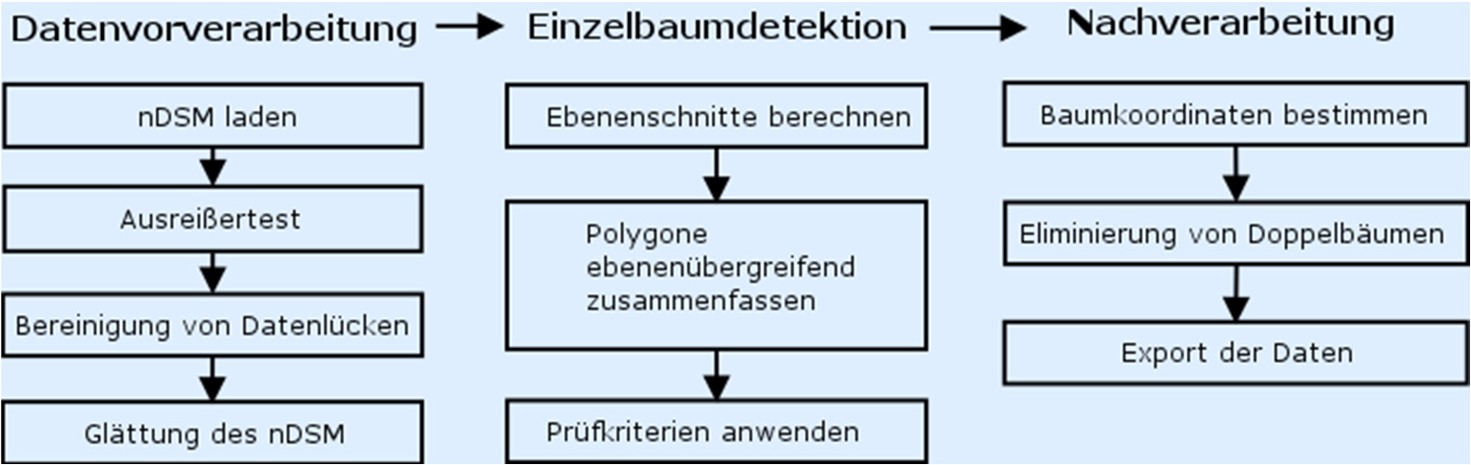
Abb. 1: Schematische Darstellung des Algorithmus
Bevor mit der eigentlichen Detektion begonnen werden kann, müssen die Höheninformationen des nDSM noch vorverarbeitet werden. Dieser Bildverarbeitungsschritt beinhaltet die Entfernung fehlerhafter Höhen sowie die Bereinigung von Datenlücken. Als nächster Schritt kommt zur Glättung des nDSM ein Tiefpassfilter zum Einsatz. Dieser soll verhindern, dass einzelne aus der Krone herausragende Äste oder Kronenteile nicht irrtümlich als ein eigener Baum interpretiert werden. Dadurch werden jedoch die Baumspitzen nach unten „gedrückt“ und somit die Baumhöhen etwas unterschätzt. In einem späteren Schritt werden jedem detektierten Baum die Höhen aus den noch nicht geglätteten Höhendaten zugeordnet. Die Koordinaten der Punkte im nDSM werden beim Import in MATLAB automatisch als Bildkoordinaten gespeichert.

2.1.2 Bearbeitung der Polygone
Die Berechnungen werden zur Laufzeitoptimierung in kleine sich überlappende Kacheln aufgeteilt. Der vertikale Abstand zwischen den Ebenen bzw. Höhenschichtlinien muss definiert werden, ebenso der Schwellwert, ab welcher Anzahl übereinanderliegender Polygone ein Baum als detektiert gilt. Für jede Ebene werden nun Polygone erzeugt, welche die Höhenschichtlinien für eine bestimmte Höhe repräsentieren (Abb. 2). Anschließend werden die Polygone zu Baumkandidaten zusammengefasst, wobei vorausgesetzt wird, dass ein Polygon einer Ebene vollständig in einem Polygon auf der nächstunteren Ebene liegt. Sobald mehrere (zumeist 2 oder 3) Polygone in einem einzelnen Polygon der nächstunteren Ebene liegen, wird die Überprüfung beendet und diese Polygone repräsentieren einen Baumkandidaten. Im nächsten Schritt werden nun alle Baumkandidaten, die zu knapp beieinander liegen (zumeist im Überlappungsbereich der Kacheln) oder sich zu gering (jeweils weniger als 0,5 m) von den umgebenden Kandidaten abheben, eliminiert. Abschließend werden die Koordinaten der einzelnen Bäume bestimmt und somit kann das erhaltene Detektionsergebnis zur weiteren Verwendung exportiert werden.
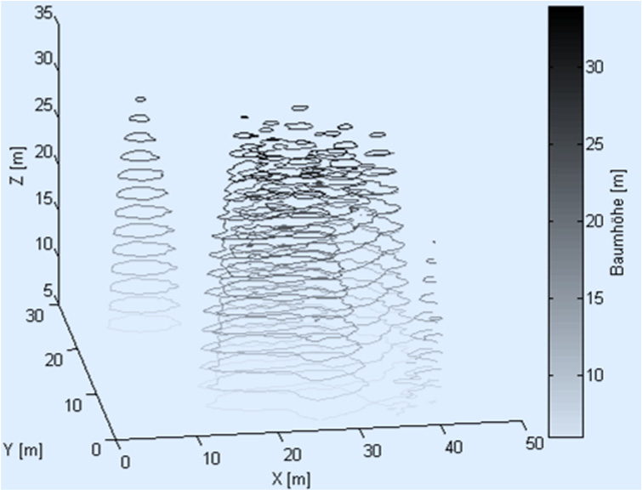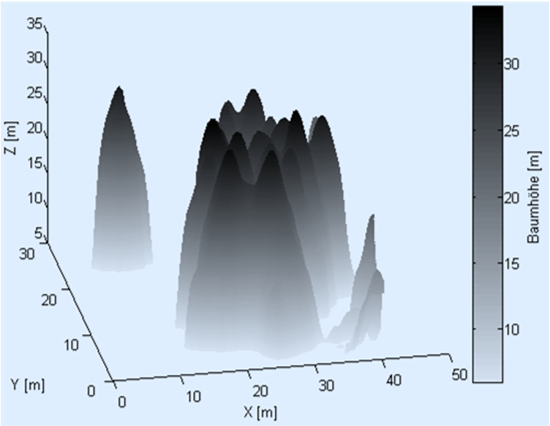
Abb. 2: 3D-Darstellung der aus dem nDSM generierten Höhenschichtlinien

2.2 Umsetzung in MATLAB
Für die Umsetzung in MATLAB wurde die Version R2013a verwendet. Der Algorithmus benötigt neben den Höheninformationen des nDSM auch weitere Parameter wie Stärke der Glättung, Kachelgröße und Überlappungsgrad. Die richtige Kombination dieser Parameter ist entscheidend für die Qualität der Detektion. Um unrealistische Baumdetektionen zu vermeiden, wurde die maximale Baumkronenfläche auf 200 m2 beschränkt und der maximale Baumumfang mit 75 m definiert. Damit soll sichergestellt werden, dass mehrere Bäume nicht irrtümlich zusammengefasst werden.

2.3 Datengrundlage
Zur Einzelbaumdetektion wurde ein nDSM mit einer Größe von knapp 2 x 2 km und 0,5 m Abstand zwischen den Rasterpunkten verwendet. Die einzelnen Rasterpunkte sind im Koordinatensystem UTM33N gegeben. Das abgedeckte Gebiet befindet sich im Westen von Graz in der Nähe von Schloss St. Martin im Stadtbezirk Straßgang.

2.4 Überprüfung der Ergebnisse
Die Überprüfung der Ergebnisse der Einzelbaumdetektion erfolgte auf der Basis der Anzahl und Lage der detektierten Bäume. Da das vorliegende nDSM aus dem Jahr 2007 stammte, haben sich die Gegebenheiten vor Ort deutlich verändert. Aus diesem Grund wurde von einer terrestrischen Erhebung von „ground truth“-Informationen Abstand genommen. Als Basis für die Verifizierung der Ergebnisse wurde daher das nDSM und das Intensitätsbild herangezogen. Dabei wurden mehrere Kacheln mit einer Größe von jeweils 50 x 50 m verwendet, in denen die automatisch detektierten Einzelbäume mit den visuell interpretierten Bäumen verglichen wurden.
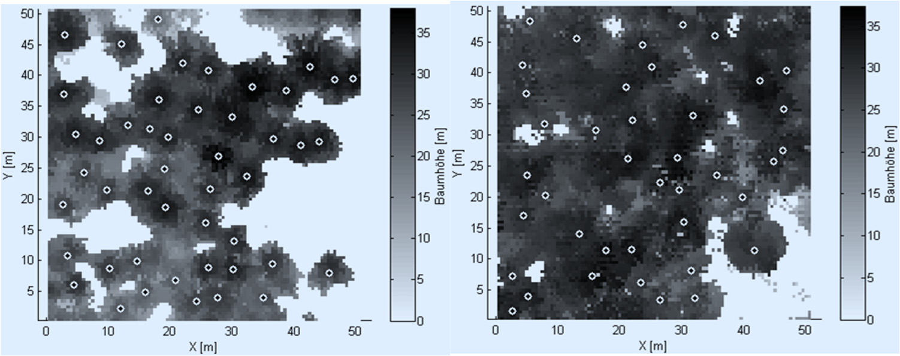
Abb. 3: Testgebiete für Nadelwald (links) und Laubwald (rechts)

3 Ergebnisse

3.1 Detektionsergebnis
Zur Verifikation wurden fünf 50 x 50 m Kacheln ausgesucht. Da der Algorithmus vorerst nur für Nadelbäume entwickelt wurde, beinhalten die Kacheln die Baumarten Fichte, Lärche und Kiefer. Die Ergebnisse der Verifizierung zeigen, dass ein optimales Ergebnis vorliegt, wenn Baumkronen, die zumindest 0,4 m aus der geglätteten Umgebung herausragen, als eigener Baum interpretiert werden.
Tabelle 1: Ergebnisse der Verifikation
Testgebiet | # Bäume lt. visueller Interpretation | # Automatisch  detektierte Bäume | Überdetektion | Unterdetektion
T1 | 50 | 47 | 2,0 % | 8,7 %
T2 | 57 | 56 | 3,5 % | 5,6 %
T3 | 58 | 53 | 1,7 % | 11,5 %
T4 | 49 | 45 | 0,0 % | 8,9 %
T5 | 59 | 54 | 0,0 % | 9,3 %
Tabelle 1 zeigt, dass der entwickelte Algorithmus im Vergleich zur visuellen Interpretation eine geringe Unterdetektion (10 %) bei einer minimalen Überdetektion (1,5 %) liefert. Fast alle nicht erkannten Bäume befanden sich entweder nah bei einem bereits erkannten Baum oder die Baumkrone ragte zu gering aus der Umgebung heraus. Senkt man den Mindestwert der herausragenden Baumkronen oder glättet das nDSM weniger, sinkt die Unterdetektion weiter, gleichzeitig kommt es bei anderen Bäumen zu einer Überdetektion im gleichen Gebiet. Der Grad der Überdetektion hängt stark von Rauigkeit und Glättung des nDSM ab.

3.2 Laufzeit
Die Laufzeit des Programms ist sehr stark von zwei Parametern abhängig. Einerseits wird sie bei kleineren Kacheln massiv reduziert, wobei ein nichtlinearer Anstieg bei steigender Kachelgröße festgestellt werden konnte. Der Grund dafür ist, dass die laufzeitintensive Berechnung der Höhenschichtlinien mittels der contour3-Funktion in MATLAB mit zunehmender Kachelgröße überproportional ansteigt. Der zweite maßgebliche Faktor für die Laufzeit ist der Abstand zwischen den einzelnen Schnittebenen. Je dichter dieser gewählt wird, umso höher ist erwartungsgemäß die Laufzeit. Mit der verwendeten Hard- und Software (MATLAB R2013a, Windows 7, Intel Core2Duo P8600 2.40 GHz, 4 GB RAM) ergab sich eine Laufzeit von 30 Minuten bei einem Abstand von 0,3 m zwischen den Schnittebenen. Bei Veränderung der Abstände zwischen den Ebenen stieg die Laufzeit bei geringeren Abständen überproportional an, während sie bei einer Erhöhung etwa linear sank.

4 Diskussion
Die Vorteile der hier vorgestellten Methode sind einerseits in der kurzen Laufzeit zu sehen, andererseits kann der Algorithmus durch die vielfältigen Parametereinstellungen gut an die spezifischen Charakteristika eines Untersuchungsgebietes angepasst werden. Durch die Aufteilung des Projektgebiets in Kacheln und die Definition von Überlappungsgebieten ist es möglich, für große Gebiete in akzeptablen Zeiten die Einzelbaumdetektion durchzuführen. Da die gesamte Information des nDSM verwendet wird, ist es auch möglich, die Form des Baumes und speziell seiner Krone direkt aus den Informationen des nDSM abzuleiten.
Die hier vorgestellte Methode reagiert äußerst sensibel auf Feineinstellungen bei der Initialisierung. Daher ist es ratsam, zuerst nur kleine, repräsentative Gebiete zu berechnen und nach einer Überprüfung im Feld und einer Anpassung der Einstellungen für größere Flächen die Einzelbaumdetektion durchzuführen. Die Verifizierung zeigt, dass im Bereich der Nadelwaldgebiete gute Ergebnisse erzielt werden. Aufgrund mangelnder Verifizierung in Laubwaldgebieten kann noch keine Aussage getroffen werden, wie gut der Algorithmus in diesen Gebieten arbeitet, außer dass offensichtlich eine Überdetektion vorliegt.
Eine Verbesserung der Methode ist bezüglich der Überdetektion von Baumkronen in Laubwaldgebieten erforderlich. Die hierfür notwendigen Weiterentwicklungen werden zurzeit vorgenommen. Generell besteht für Laubwaldgebiete noch ein großes Optimierungspotential. Ob durch die Kombination des nDSM mit Intensitätsdaten die Ergebnisse verbessert werden können, ist Bestandteil der Weiterentwicklung. Darüber hinaus wird untersucht, inwieweit auf der Basis des vorgestellten Algorithmus verschiedene Baumarten anhand deren Kronenform und Radius differenziert werden können.

Literatur
Brandtberg, T., Warner, T., Landenberger, R., & McGraw, J. (2003). Detection and analysis of individual leaf-off tree crowns in small footprint, high sampling density lidar data from the eastern deciduous forest in North America. Remote Sensing of Environment, 85(3), 290–303. Retrieved Dec 30, 2015, from doi:10.1016/S0034-4257(03)00008-7.
Chen, Q., Baldocchi, D., Gong, P., & Kelly, M. (2006). Isolating individual trees in a savanna woodland using small footprint lidar data. Photogrammetric Engineering and Remote Sensing, 72, 923–932. Retrieved Dec 30, 2015, from doi:10.14358/PERS.72.8.923.
Degele, N. (2005). Neue Kompetenzen im Internet. In: K. Lehmann, & M. Schetsche (Eds.), Die Google-Gesellschaft: vom digitalen Wandel des Wissens (pp. 63–74). Bielefeld: Transcript.
Hyyppä, J., OKelle, O., Lehikoinen, M., & Inkinen, M. (2001). A segmentation-based method to retrieve stem volume estimates from 3-D tree height models produced by laser scanners. IEEE Transactions on Geoscience and Remote Sensing, 39, 969–975. Retrieved Dec 30, 2015, from doi: 10.1109/36.921414.
Kaartinen, H., Hyyppä, J., Yu, X., Vastaranta, M., Hyyppä, H., Kukko, A., Holopainen, M., Heipke, C., Hirschmugl, M., Morsdorf, F., Næsset, E., Pitkänen, J., Popescu, S., Solberg, S., Wolf, B. M., & Wu, J. C. (2012). An international comparison of individual tree detection and extraction using airborne laser scanning. Remote Sensing, 4, 950–974. Retrieved Dec 30, 2015, from doi:10.3390/rs4040950.
Korpela, I., Dahlin, B., Schäfer, H., Bruun, E., Haapaniemi, F., Honkasalo, J., Ilvesniemi, S., Kuutti, V., Linkosalmi, M., & Mustonen, J. (2007). Single-tree forest inventory using lidar and aerial images for 3D treetop positioning, species recognition, height and crown width estimation. International Archives of Photogrammetry and Remote Sensing and spatial information sciences, XXXVI (Part 3/W52), 227–233.
Leckie, D., Gougeon, F., Hill, D., Quinn, R., Armstrong, L., & Shreenan, R. (2003). Combined high-density lidar and multispectral imagery for individual tree crown analysis. Can J Remote Sens, 29, 633–649. Retrieved Dec 30, 2015, from doi:10.5589/m03-024.
Li, W., Guo, Q., Jakubowski, M., & Kelly, M. (2012), A New Method for Segmenting Individual Trees from the Lidar Point Cloud. Photogrammetric Engineering & Remote Sensing, 78, 75–84. Retrieved Dec 30, 2015, from doi:10.14358/PERS.78.1.75.
Persson, A., Holmgren, J., & Söderman, U. (2002). Detecting and measuring individual trees using an airborne laserscanner. Photogrammetric Engineering & Remote Sensing, 68(9), 925–932.
Solberg, S., Naesset, E., & Bollandsas, O. M. (2006). Single Tree Segmentation Using Airborne Laser Scanner Data in a Structurally Heterogeneous Spruce Forest. Photogrammetric Engineering & Remote Sensing, 72(12), 1369–1378. Retrieved Dec 30, 2015, from doi:10.14358/PERS.72.12.1369.
Vincent, L., & Soille, P. (1991). Watersheds in Digital Spaces: An Efficient Algorithm Based on Immersion Simulations. IEEE Transactions of Pattern Analysis and Machine Intelligence, 13(6), 583–598. Retrieved Dec 30, 2015, from doi:10.1109/34.87344.

